ВОДКА особая
"Архангельскъ апельсин"
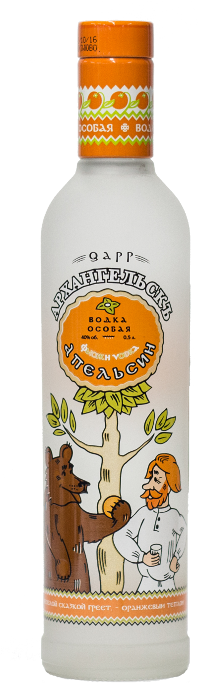
Страна: Россия
Регион: г. Архангельск
Производитель: продукция Иткульского Спиртового Завода (по заказу ООО ТД «Шампанские вина» г. Архангельск)
Категория: водка особая
Сырьё: спирт-ректификат категории «Люкс».
Крепость: 40 % об.
Особенность: в приготовлении используется спиртованный настой мякоти апельсинов, ароматный спирт апельсинов свежих, сахарный сироп и мед натуральный.
Аромат: классический, водочный
Вкус: податливый, с приятными цитрусовыми тонами и легкой сладостью в согревающем длительном послевкусии
Температура сервировки: 4-6 °С
Рекомендации по употреблению: в чистом виде со льдом или в коктейлях.

